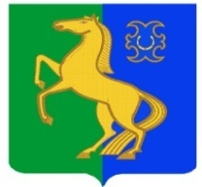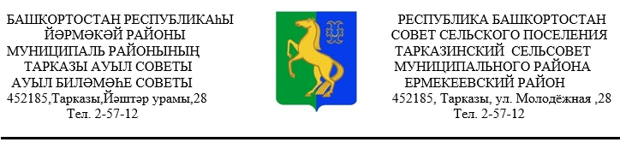

**ҠАРАР № 1/17 РЕШЕНИЕ**

**25 сентябрь 2023 й. 25 сентября 2023 г.**

**О внесении изменений в решение Совета сельского поселения Тарказинский сельсовет муниципального района Ермекеевский район Республики Башкортостан от 16.12.2021 года № 19.9 «Об утверждении Положения о муниципальном контроле в сфере благоустройства на территории сельского поселения Тарказинский сельсовет муниципального района Ермекеевский район Республики Башкортостан»**

Руководствуясь ст.ст.14, 17.1 Федерального закона от 06.10.2003 года № 131 - ФЗ «Об общих принципах организации местного самоуправления в Российской Федерации» (ред. от 14.07.2022), Федеральным законом от 31.07.2020 года № 248 - ФЗ «О государственном контроле (надзоре) и муниципальном контроле в Российской Федерации» (ред. от 05.12.2022) Постановлением Правительства РФ от 10.03.2022 года №336 «Об особенностях организации и осуществления государственного контроля (надзора), муниципального контроля» (ред. от 04.02.2023 года), Уставом сельского поселения Тарказинский сельсовет муниципального района Ермекеевский район Республики Башкортостан, Совет сельского поселения Тарказинский сельсовет муниципального района Ермекеевский район Республики Башкортостан

**Р Е Ш И Л :**

1. Внести в решение Совета сельского поселения Тарказинский сельсовет муниципального района Ермекеевский район Республики Башкортостан от 16.12.2021 года № 19.9 «Об утверждении Положения о муниципальном контроле в сфере благоустройства на территории сельского поселения Тарказинский сельсовет муниципального района Ермекеевский район Республики Башкортостан», следующие изменения:
   1. подпункт 4.6 пункта 4 «Осуществление муниципального контроля в сфере благоустройства» исключить.
2. Разместить настоящее решение на официальном сайте сельского поселения Тарказинский сельсовет муниципального района Ермекеевский район Республики Башкортостан.
3. Настоящее решение вступает в силу со дня официального опубликования.
4. Контроль за исполнением настоящего решения возложить на постоянную депутатскую комиссию по жилищно-коммунальному хозяйству, благоустройству, земельным вопросам и экологии.

Глава сельского поселения

Тарказинский сельсовет Г.Г.Музафарова